ПУБЛИЧНЫЙ ОТЧЕТ О ДЕЯТЕЛЬНОСТИ ЧАСТНОГО УЧРЕЖДЕНИЯ ОБЩЕОБРАЗОВАТЕЛЬНОГО И ДОПОЛНИТЕЛЬНОГО ОБРАЗОВАНИЯ «ЛИЦЕЙ-ИНТЕРНАТ «ПОДМОСКОВНЫЙ» ЗА 2015-2016 УЧЕБНЫЙ ГОД

Численность и состав зачисленных лицеистов

На 01.09.2015 года численность воспитанников лицея-интерната – 173 человека (49 человек новых воспитанников), на 25.05.2016 года численность воспитанников - 172 человека в возрасте от 10 до 18 лет. В указанный период численность воспитанников незначительно изменялась в промежутке от 171 до 175 человек.

Лицей сохранил принцип набора на обучение детей, попавших в сложную жизненную ситуацию.

По половой принадлежности коллектив воспитанников лицея-интерната на 25.05.2016 года был следующим:

Параметры | Человек | В процентном отношении к общему числу воспитанников (%)
Всего воспитанников, из них: | 172
Мальчиков | 88 | 51
Девочек | 84 | 49

По социальному составу коллектив воспитанников лицея-интерната на 25.05.2016 года выглядел следующим образом:

Параметры | Человек
Дети-сироты и дети, оставшиеся без попечения родителей | 39
Дети из многодетных семей (полных и неполных) | 34
Дети из неполных семей (одинокая мать, потеря кормильца, развод) | 75
Дети из полных семей | 19
Дети, чьи родители являются сотрудниками пограничных войск | 21
Дети – жертвы терактов (г.Беслан) | 1

Распределение воспитанников по регионам, из которых они прибыли в лицей (всего 43 региона), в указанный период было следующим:

Название региона | Человек | Название региона | Человек
Астраханская область | 5 | Омская область | 1
Белгородская область | 2 | Орловская область | 1
Брянская область | 7 | Псковская область | 1
Волгоградская область | 3 | Республика Башкортостан | 4
Вологодская область | 1 | Республика Абхазия | 2
Воронежская область | 1 | Республика Дагестан | 4
Иркутская область | 2 | Республика Ингушетия | 6
Калужская область | 1 | Республика Калмыкия | 1
Камчатский край | 1 | Республика Коми | 3
Кемеровская область | 3 | Республика Саха-Якутия | 1
Кировская область | 5 | Республика Чувашия | 1
Костромская область | 3 | Республика Таджикистан | 1
Краснодарский край | 5 | Республика Северная Осетия | 2
Красноярский край | 1 | Ростовская область | 2
Курская область | 1 | Рязанская область | 2
Москва | 24 | Самарская область | 2
Московская область: | 51 | Саратовская область | 1
Одинцовский район | 30 | Смоленская область | 3
Звенигород | 9 | Ставропольский край | 5
Рузский район | 3 | Тверская область | 4
Сергиево-Посадский район | 2 | Тульская область | 1
7 районов МО по 1 человеку | 7 | Тюменская область | 1
Мурманская область | 1 | Ульяновская область | 1
Нижегородская область | 1 | Челябинская область | 4

В лицее-интернате в указанный период действовало 9 классов и 8 групп воспитанников.
Распределение воспитанников по классам на 25.05.2016 года выглядело следующим образом:

Параметры | Человек
Всего воспитанников, из них: | 172
5 класс | 15
6 класс | 21
7а класс | 21
7б класс | 15
8 класс | 24
9 класс | 23
10а класс | 16
10б класс | 16
11 класс | 21

Распределение воспитанников по уровням получаемого образования на 25.05.2016 года было следующим:

Параметры | Человек | В процентном отношении к общему числу воспитанников (%)
Всего воспитанников, из них: | 172
Основная общая школа – 6 классов (5 – 9 классы) | 119 | 69
Средняя общая школа – 3 класса (10 – 11 классы) | 53 | 31

Состояние и изменения в медицинском обслуживании

Здоровье и безопасность воспитанников являются приоритетом в лицее. Поэтому главным направлениями работы медицинского пункта лицея и педагогического коллектива являются профилактика заболеваний воспитанников и гигиена.

Следующая таблица позволит сравнить первичную обращаемость воспитанников к врачам за 5 лет в лицее (без учета последней недели января и аттестационного периода в июне).

Годы | Всего первичных обращений
2011/12 | 2530
2012/13 | 1948
2013/14 | 1910
2014/15 | 1990
2015/16 | 1936

К приведенным выше данным можно добавить, что после приезда в лицей, после зимних каникул, в последнюю неделю января было 77 первичных обращений воспитанников к врачам, за аттестационный период в июне – 6 обращений.

За весь 2015-2016 учебный год было зафиксировано 2019 первичных обращений к врачам и с целью эффективного и завершенного лечения заболевания 3288 вторичных обращений. Всего число обращений за весь учебный год составило 5307.

Следующая таблица показывает, чем болели воспитанники в 2015-2016 учебном году.

Первичная обращаемость по нозологии:
Заболевания | Всего
Простудные заболевания | 446
Заболевания желудочно-кишечного тракта | 125
Вегето-сосудистая дистония | 377
Кожные и аллергические заболевания | 165
Травмы | 331
Прочее | 575
ВСЕГО | 2019

В 2015-2016 учебном году было 93 госпитализации в изолятор лицея (381 койко-день), 4 случая стационарного лечения.

В течение года были отвезены на консультации к разным специалистам 21 воспитанник. Из них консультации травматолога получили 6 человек, невропатолога – 3 человека, дерматолога – 2 человека, эндокринолога - 1 человек, уролога - 1 человек, гастроэнтеролога - 1 человек, нейропсихолога - 1 человек, ЛОР-врача – 1 человек. Рентгенологическое обследование прошли 7 воспитанников.

Благодаря достаточно хорошему оснащению медицинского пункта у воспитанников есть возможность получать физиотерапевтические процедуры в лицее.

Следующая таблица показывает, какое количество курсов таких процедур было получено воспитанниками в 2015-2016 учебном году:

Класс | Всего
Количество воспитанников, получивших процедуры | 1011
Общее количество процедур | 5816

Таким образом, каждый воспитанник получил в течение года в среднем по 6 курсов процедур или по 34 процедуры.

Кроме этого, лицеисты получают в течение всего учебного года профилактическое лечение в галокамере, кислородный коктейли и фиточай.

Лицейский медпункт укомплектован достаточным количеством персонала.

Медпункт лицея всегда был снабжен всеми необходимыми лекарственными препаратами.
В этом году в медпункт было приобретено оборудование для физио- и стоматологического кабинетов на общую стоимость 252 000 рублей.

Состояние учебного процесса и академической успеваемости

По итогам 2015-2016 учебного года все лицеисты выполнили учебные программы по всем предметам.

Успешность освоения учебных программ по итогам 2015-2016 учебного года

Класс | 5 | 6 | 7а | 7б | 8 | 9 | Основная школа | 10а | 10б | 11 | Средняя школа | Лицей в целом
Общее количество | 15 | 21 | 21 | 15 | 24 | 23 | 119 | 16 | 16 | 21 | 53 | 172
Успешные воспитанники (средний балл по всем предметам 4,0 и выше) | 14 | 19 | 17 | 10 | 16 | 16 | 92 | 15 | 15 | 21 | 51 | 143
% успешных | 93 | 90 | 81 | 67 | 67 | 70 | 77 | 94 | 94 | 100 | 96 | 83

20 воспитанников (7 в основной школе (5-9 классы) и 13 в средней школе (10-11 классы)) имеют по итогам года наивысший средний балл по всем предметам 5,0.

23 Воспитанника 9 класса проходили в 2015-2016 учебном году Государственную итоговую аттестацию (ГИА) в форме основного государственного экзамена ОГЭ.

Результаты Государственной итоговой аттестации в форме ОГЭ
 | Русский язык |  | Английский язык |  | Математика |  | Информатика |  | Обществознание |  | География |  | Физика |  | Химия |  | Биология
 | Балл ОГЭ | Оценка за ОГЭ | Балл ОГЭ | Оценка за ОГЭ | Балл ОГЭ | Оценка за ОГЭ | Балл ОГЭ | Оценка за ОГЭ | Балл ОГЭ | Оценка за ОГЭ | Балл ОГЭ | Оценка за ОГЭ | Балл ОГЭ | Оценка за ОГЭ | Балл ОГЭ | Оценка за ОГЭ | Балл ОГЭ | Оценка за ОГЭ
Адусев  Алексей | 38 | 5 |  |  | 22 | 5 |  |  |  |  |  |  |  |  | 36 | 5 | 36 | 4
Бадада  Илья | 38 | 5 | 54 | 4 | 20 | 4 |  |  | 30 | 4
Вовнянко  Иван | 36 | 5 |  |  | 17 | 4 | 15 | 4 | 30 | 4
Габов  Прохор | 39 | 5 |  |  | 19 | 4 | 16 | 4 | 23 | 3
Горячев  Ян | 36 | 5 |  |  | 19 | 4 |  |  | 26 | 4 | 30 | 5
Ермолина Анастасия | 39 | 5 | 65 | 5 | 26 | 5 |  |  | 38 | 5
Журавлева Виктория | 39 | 5 |  |  | 22 | 5 |  |  | 28 | 4 | 30 | 5
Ильин  Владимир | 38 | 5 |  |  | 23 | 5 |  |  | 30 | 4 |  |  |  |  |  |  | 28 | 4
Ковалев  Антон | 31 | 4 |  |  | 13 | 3 | 12 | 4 | 25 | 4
Колесников Александр | 32 | 4 |  |  | 20 | 4 |  |  | 35 | 5 |  |  |  |  |  |  | 27 | 4
Кракхофер  Никита | 36 | 5 | 67 | 5 | 28 | 5 |  |  | 32 | 4
Курбатов  Михаил | 31 | 4 |  |  | 18 | 4 | 15 | 4 | 26 | 4
Мальцев  Данила | 37 | 5 | 64 | 5 | 28 | 5 |  |  | 37 | 5
Морозова  Антонина | 38 | 5 | 63 | 5 | 21 | 4 |  |  | 34 | 5
Мотков  Дмитрий | 38 | 5 |  |  | 28 | 5 | 19 | 5 |  |  |  |  | 28 | 4
Низовцева Мирослава | 39 | 5 | 68 | 5 | 30 | 5 |  |  |  |  |  |  |  |  | 38 | 5
Носова  Дарина | 38 | 5 | 39 | 3 | 22 | 5 |  |  | 31 | 4
Нурмухаметов Наиль | 35 | 5 | 59 | 5 | 24 | 5 |  |  | 31 | 4
Полубелова  Арина | 38 | 5 | 62 | 5 | 16 | 4 |  |  | 33 | 4
Снятков  Олег | 36 | 5 |  |  | 19 | 4 |  |  | 30 | 4 |  |  |  |  |  |  | 33 | 4
Соболев  Марк | 31 | 4 | 42 | 3 | 16 | 4 |  |  | 31 | 4
Столба  Екатерина | 35 | 5 |  |  | 19 | 4 |  |  | 28 | 4 | 22 | 4
Чернецкая Екатерина | 39 | 5 |  |  | 24 | 5 |  |  |  |  |  |  |  |  | 37 | 5 | 31 | 4
Среднее  значение | 36,4 | 4,8 | 58,3 | 4,5 | 21,5 | 4,4 | 15,4 | 4,2 | 30,4 | 4,2 | 27,3 | 4,7 | 28,0 | 4,0 | 37,0 | 5,0 | 31,0 | 4,0
Максимальный  балл ОГЭ | 39 |  | 70 |  | 32 |  | 22 |  | 39 |  | 32 |  | 40 |  | 38 |  | 46
Минимальный для сдачи балл ОГЭ | 15 |  | 29 |  | 8 |  | 5 |  | 15 |  | 12 |  | 10 |  | 9 |  | 13
Шесть выпускников 9 класса получили максимально возможный балл ОГЭ по предмету.

Все 23 выпускника 9 класса успешно прошли итоговую аттестацию и получили аттестаты об основном общем образовании.

Четыре выпускника 9 класса по итогам аттестации в 2015-2016 учебном году получили аттестаты особого образца (аттестат с максимально возможным средним баллом 5,0).

21 Воспитанник 11 класса проходил в 2015-2016 учебном году Государственную итоговую аттестацию (ГИА) в форме единого государственного экзамена ЕГЭ.

Результаты Государственной итоговой аттестации в форме ЕГЭ

 | ИСТОРИЯ | БИОЛОГИЯ | ИНФОРМАТИКА | РУССКИЙ | ХИМИЯ | АНГЛИЙСКИЙ | МАТЕМАТИКА база | МАТЕМАТИКА профиль | ОБЩЕСТВОЗНАНИЕ | ФИЗИКА | ЛИТЕРАТУРА | ГЕОГРАФИЯ
Минимальный балл для сдачи ЕГЭ | 32 | 36 | 40 | 24  (36) | 36 | 22 | 7/3 | 27  (27) | 42 | 36 | 32 | 37
Белоконь Марта |  |  |  | 93 |  | 91 | 19/5 | 74 |  |  | 96
Быстряков Владимир |  |  |  | 76 |  |  | 17/5 | 62 | 51
Валиева Азалия |  |  |  | 93 |  | 68 | 18/5 | 39 | 67
Гавриш Галина |  |  |  | 96 |  | 90 | 19/5 | 50 | 80 |  | 96
Гарифулина Александра |  | 74 |  | 98 | 65 |  | 19/5
Гатина Диана |  | 74 |  | 96 | 70 |  | 18/5 | 62
Григорьева Александра | 37 |  |  | 73 |  | 81 | 20/5 | 33 | 70
Дубосарская Таисия |  |  |  | 96 |  | 91 | 18/5
Егорова Юлия | 57 |  |  | 83 |  |  | 15/4 |  | 58
Захарова Софья | 50 |  |  | 65 |  | 69 | 16/4 |  | 61
Лапунов Денис |  |  |  | 93 |  |  | 20/5 | 82 | 86 |  |  | 96
Логинов Артем |  |  |  | 96 |  |  | 20/5 | 70 |  | 78
Лытнев Денис |  |  |  | 88 |  |  | 18/5 | 72 | 63 |  |  | 87
Нижельский Амаль |  |  |  | 86 | 73 |  | 19/5 | 68
Омаров Антон |  |  |  | 81 |  |  | 20/5 | 78 |  | 42 |  | 92
Павлова Дария |  |  |  | 81 |  |  | 19/5 | 45 | 57 | 47
Постников Даниил | 55 |  |  | 96 |  | 92 | 20/5 | 74 | 66
Рачицкий Павел |  | 76 |  | 98 | 77 |  | 20/5 | 86 |  | 55
Сазонова Полина | 54 |  |  | 98 |  |  | 20/5 | 39 | 58 |  | 73
Сядрин Максим |  | 83 |  | 93 | 71 |  | 20/5 | 50
Щербанюк Екатерина |  |  | 68 | 98 |  |  | 19/5 | 72 |  | 65
СРЕДНИЙ БАЛЛ  2008-2009 | 65 | 81 | 74 | 70 | 72 | 69 | - | 64 | 65 | 67 | 66 | -
СРЕДНИЙ БАЛЛ  2009-2010 | 43 | 61 | 63 | 64 | 73 | 53 | - | 48 | 56 | 59 | - | 63
СРЕДНИЙ БАЛЛ  2010-2011 | 61 | 55 | 70 | 72 | 63 | 58 | - | 57 | 60 | 68 | 60 | 69
СРЕДНИЙ БАЛЛ  2011-2012 | 66,67 | 61,00 | 65,00 | 72,41 | 59,50 | 59,00 | - | 49,86 | 63,42 | 57,00 | 56,00 | 65,67
СРЕДНИЙ БАЛЛ  2012-2013 | 79,75 | 73,67 | 69,33 | 74,60 | 89,00 | 76,56 | - | 66,63 | 75,20 | 62,29 | 72,80 | 72,20
СРЕДНИЙ БАЛЛ  2013-2014 | 74,00 | 65,00 | 47 | 75,17 | 70 | 65,67 | - | 55,00 | 65,50 | 44,78 | - | 82,00
СРЕДНИЙ БАЛЛ  2014-2015 | 56,56 | 62,00 | 50,20 | 78,17 | 77,20 | 68,78 | 14/3,8 | 50,31 | 61,56 | 69,75 | 70,00 | 63,67
СРЕДНИЙ БАЛЛ  2015-2016 | 50,60 | 76,75 | 68,00 | 89,38 | 71,20 | 83,14 | 18,76/4,9 | 62,12 | 65,18 | 57,40 | 88,33 | 91,67

Восемь выпускников 11 класса из 21 получили максимально возможный балл ЕГЭ по базовой математике 20 и оценку за этот экзамен «5». Это единственный экзамен, который сдается на оценку. Остальные экзамены оцениваются по 100-балльной шкале. Минимально необходимое количество баллов для успешной сдачи ЕГЭ в этом году по каждому предмету указано в верхней строке таблицы. Минимальное пороговое значение при сдаче ЕГЭ по всем предметам преодолели все выпускники.

В таблице приводятся также данные по сдаче ЕГЭ в предыдущие годы. В 2015-2016 учебном году по пяти предметам выпускники показали самый большой за время сдачи в лицее-интернате ЕГЭ средний балл по выпуску.

21 выпускник 11 класса успешно прошли итоговую аттестацию и получили аттестаты об среднем общем образовании.

Шесть выпускников 11 класса в 2015-2016 учебном году получили аттестаты особого образца (аттестат с максимально возможным средним баллом 5,0) и были награждены медалями Министерства образования и науки Российской Федерации.

На данный момент времени данных о поступлении выпускников лицея в другие образовательные учреждения для продолжения получения образования нет.

В 2015-2016 учебном году воспитанники лицея традиционно принимали участие в школьных (лицейских), муниципальных (районных) и региональных (областных турах) Всероссийской олимпиады школьников.

Победители и призеры районных туров олимпиады школьников
в 2015-2016 учебном году

№ | Фамилия и имя лицеиста | Класс | Предмет | Статус
1 | Мотков Дмитрий | 9 | Русский язык | призер
2 | Сумина Дарья | 10 | Русский язык | призер
3 | Рачицкий Павел | 11 | История | призер
4 | Дубосарская Таисия | 11 | История | призер
5 | Борискин Ярослав | 7 | История | призер
6 | Сумина Дарья | 10 | История | призер
7 | Сумина Анна | 10 | Обществознание | призер
8 | Кракхофер Алиса | 7 | Английский  язык | призер
9 | Григорьева Александра | 11 | Английский  язык | призер
10 | Сумина Дарья | 10 | Английский  язык | призер
11 | Бойченко Александр | 7 | Биология | призер
12 | Королева Анастасия | 8 | Биология | призер
13 | Решетняк Дарья | 10 | Биология | призер
14 | Бекова Мехрона | 10 | Биология | призер
15 | Рачицкий Павел | 11 | Биология | призер
16 | Григорьева Варвара | 7 | Литература | призер
17 | Низовцева Мирослава | 9 | Литература | призер
18 | Сумина Дарья | 10 | Литература | Победитель
19 | Решетняк Дарья | 10 | Литература | призер
20 | Сазонова Полина | 11 | Литература | призер
21 | Белоконь Марта | 11 | Литература | призер
22 | Мотков Дмитрий | 9 | Математика | Призер

Призеры областных туров олимпиады школьников
в 2015-2016 учебном году
№ | Фамилия и имя лицеиста | Класс | Предмет | Статус
1 | Сумина Дарья | 10 | Литература | призер
2 | Сумина Дарья | 10 | Обществознание | призер

Три воспитанницы лицея стали призерами заочного и очного туров Менделеевского турнира по химии, проводимого Одинцовским районом.

Команда научного общества лицея (НЛО) получила 2 первых места и 2 вторых места на научно-практической конференции Общества школьников Одинцовского района «ЛУЧ».

Сравнительная таблица результативности обучения по годам

Критерии | 2011-2012 | 2012-2013 | 2013-2014 | 2014-2015 | 2015-2016
Успешные | 71% | 73% | 74% | 80% | 83%
Победители +призеры районных и областных олимпиад | 18 (2+16) | 16 (2+14) | 17 (4+13) | 26 (2+24) | 24 (1+23)
ЕГЭ (средний балл по лицею)  Русский  Математика (профиль)  Математика (база)  Английский | 72  50  -  59 | 75  67  -  77 | 75  55  -  66 | 78  50  14  69 | 89  62  19  83
ОГЭ (средний балл по лицею) Русский  Математика  Обществознание  Английский | 38  21 | 37  25  34 | 40  22  30 | 36  24  29  55 | 36  22  30  58
Медалисты по окончанию 11 класса | 3 - серебро | 2 - золото  3 - серебро | 3 | 11 | 6
Особый образец по окончанию 9 класса | 2 | 5 | 1 | 6 | 4

В дополнительном образовании сохранился принцип: каждый воспитанник участвует в работе как минимум одного объединения дополнительного образования и как минимум одной спортивной секции. В среднем каждый лицеист посещал 3-4 объединения дополнительного образования.

В 2015-2016 учебном году в лицее действовали объединения дополнительного образования следующих направленностей:

- техническое и технологическое – объединения «Домашний парикмахер», «Рукоделие», «Пресс-центр», объединение технического творчества «Умелые руки»

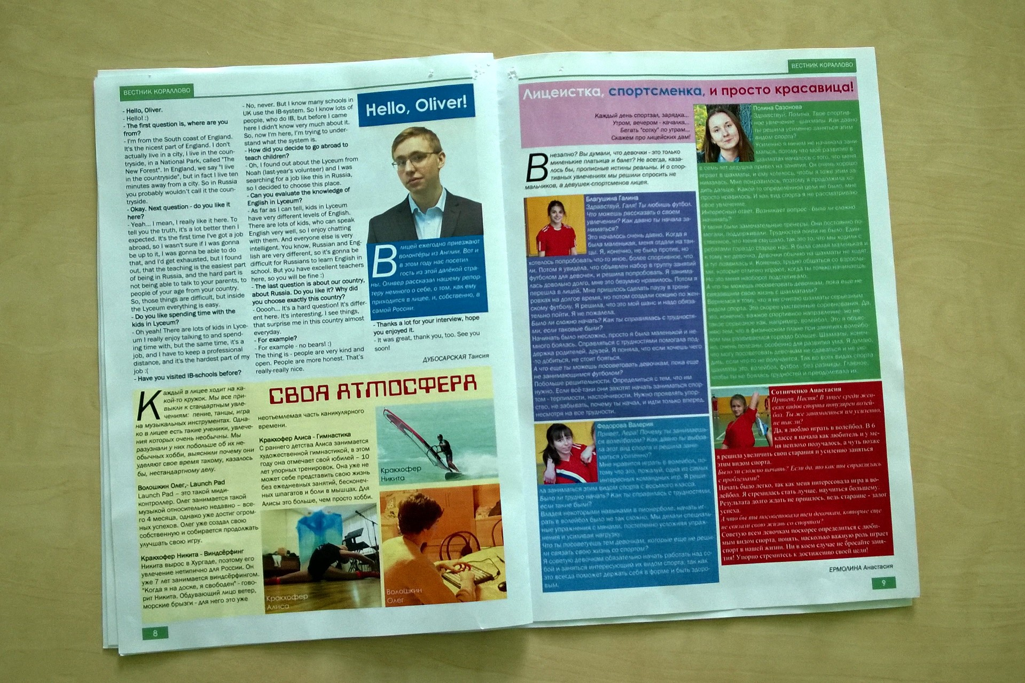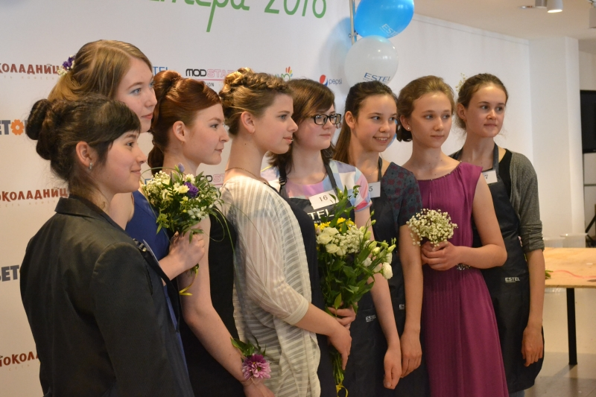

- художественно-эстетическое – объединения занятий вокалом (солисты, вокальные группы, хоры), объединения для индивидуальных занятий на разных музыкальных инструментах, оркестровые и ансамблевые объединения (джазовые и духовые оркестры, народные ансамбли, вокально-инструментальные группы), объединения танцевальные (ритмика, хореография), объединения изучения музыкальной литературы, изобразительного искусства, театральные студии

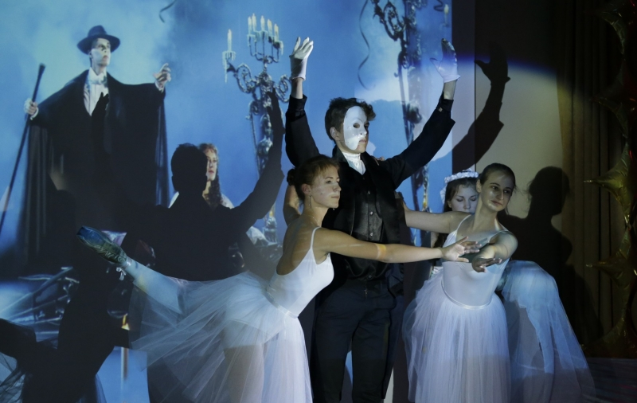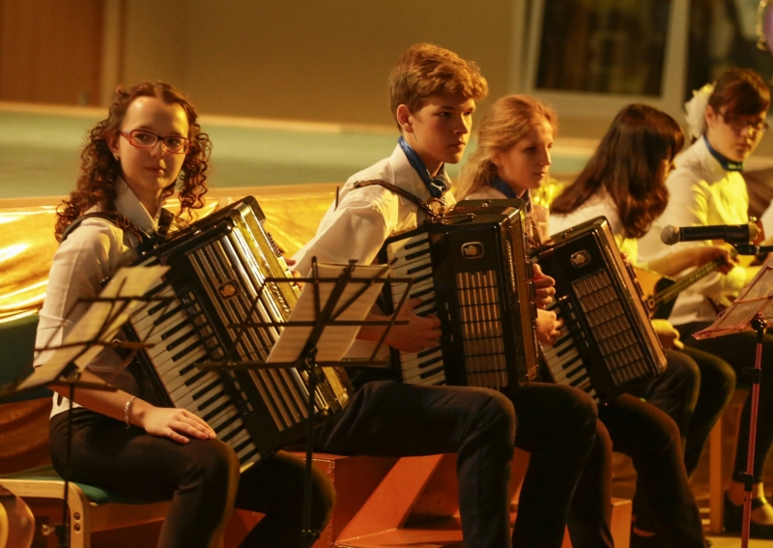

- спортивно-оздоровительное – секции волейбола, мини-футбола, баскетбола, лыжной подготовки, аэробики и фитнеса, стрельбы, силовой подготовки, шахмат.

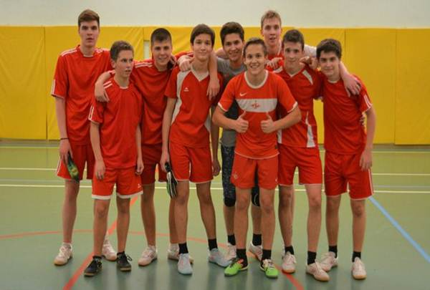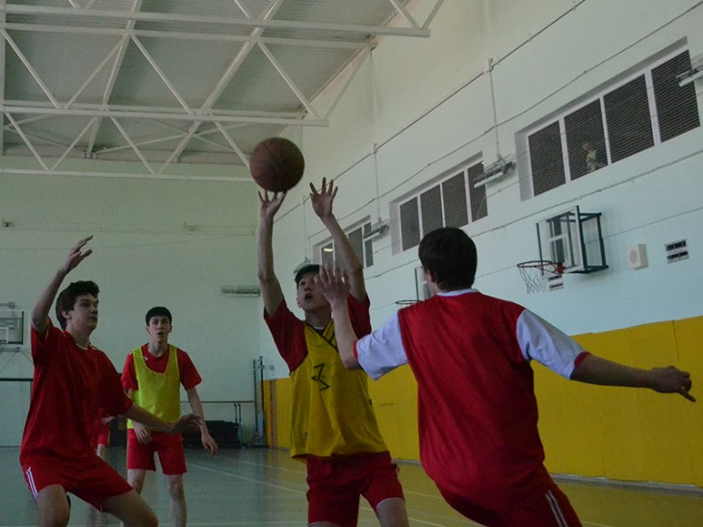

Воспитанники лицея приняли участие в спортивных соревнованиях за пределами лицея и завоевали:

- в Открытой Спартакиаде городского округа Звенигород среди образовательных учреждений 1 командное место по волейболу среди девушек, 1 командное место по волейболу среди юношей, 1 командное место по настольному теннису, 1 командное место по шахматам, 2 командное место по баскетболу среди девушек, 2 командное место по баскетболу среди юношей, 3 командное место по мини-футболу среди юношей;
- в Соревнованиях по гиревому спорту на призы Глав городских округов Звенигорода и Голицына 2 командное место, 1-ое и 2-ое личные места в наилегчайшем весе.

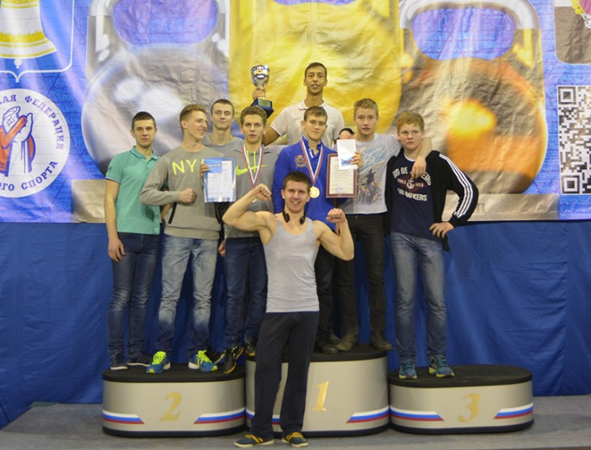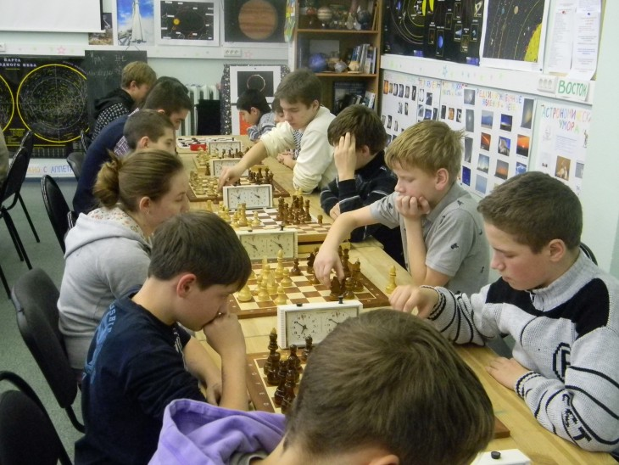

Воспитанники лицея участвовали в конкурсе парикмахеров Фонда «Цвет жизни» (2 лауреата), в областных музыкальных конкурсах Московской области исполнителей на духовых инструментах и джазовых оркестров (3 лауреата) и дали два благотворительных концерта в интернате для детей с отклонениями в развитии и в Доме культуры села Каринское.

Программа культурного просвещения воспитанников включала в себя выезды на экскурсии, посещение театров, концертов, проведение на базе лицея литературно-музыкального лектория, цикла бесед с показом и рассказами о произведениях изобразительного искусства и прослушиванием музыки «Три века русской истории в изобразительном искусстве и музыке», цикла научно-познавательных лекций «Обучение через впечатление».

В 2015-2016 учебном году были осуществлены следующие выезды воспитанников в музеи, театры и т.д.:

№ | Название мероприятия | Время проведения | Количество  воспитанников | Класс
1. | Экскурсия в Звенигородский историко-архитектурный и художественный музей, в Саввино - Сторожевский монастырь | 18.09.2015г. | 24 человека | 6 класс
2. | Экскурсия в музей-заповедник А.С.Пушкина, Б.Вяземы | 20.09.2015г. | 20 человек | 7-а класс
3. | Экскурсия в Санкт-Петербург (2дня) | 21.09.2015г. | 21 человек | 11 класс
4. | Экскурсия музей-панорама «Бородинская битва», г.Москва | 27.09.2015г. | 17 человек | 7-б класс
5. | Балет «Лебединое озеро»,  к/ц Л.Орловой, г.Звенигород | 07.10.2015г. | 45 человек | Школа искусств
6. | Спектакль «Иисус Христос суперзвезда», театр Моссовета,  г. Москва | 12.10.2015г. | 30 человек | 8 класс
7. | Спектакль «Денискины рассказы»,  к/ц Л.Орловой, г. Звенигород | 17.10.2015г. | 35 человек | 5, 6 классы
8. | Музыкальное шоу «Мы с музыкой растем», к/ц Л.Орловой, г. Звенигород | 21.11.2015г. | 100 человек | 5, 6, 7-а, 7-б,  8 классы
9. | Спектакль «Варшавская мелодия»,  к/ц Л.Орловой, г. Звенигород | 10.12.2051г. | 31 человек | 11 класс
10. | Балет «Щелкунчик»,  к/ц Л.Орловой, г.Звенигород | 12.12.2015г. | 35 человек | 9, 10-а классы
11. | Экскурсия в Алмазный фонд Кремля, г.Москва | 07.03.2016г. | 23 человека | 8 класс
12. | Мюзикл «Остров сокровищ»,  г.Москва | 03.04.2016г. | 22 человека | 6 класс
13. | Экскурсия в Московский зоопарк | 09.04.2016г. | 15 человек | 5 класс
14. | Мюзикл «Легенда о маленьком сердце», г.Москва | 10.04.2016г. | 23 человека | 9 класс
15. | Экскурсия в издательство АСТ,  г.Москва | 13.04.2016г. | 15 человек | 7-б класс
16. | Экскурсия в г.Санкт-Петербург | 27.04.2016-29.04.2016г. | 16 человек | 10-б класс
17. | Экскурсия в Третьяковскую галерею, г.Москва | 30.04.2016г. | 30 человек | 10-б класс,  изостудия
18. | Мюзикл «Иисус Христос Суперзвезда», г.Москва | 02.05.2016г. | 23 человека | 7-б, 10-а классы
19. | Опера «Любовь к трем апельсинам», Геликон-опера, г. Москва | 06.05.2016г. | 23 человека | 9 класс
20. | Детский город мастеров «Мастерславль», г. Москва | 11.05.2016г. | 21 человек | 7-а класс
21. | Экскурсия в Центральный музей бронетанкового вооружения и техники, «Партизанская деревня», г.Кубинка | 13.05.2016г. | 23 человека | 9 класс
22. | Экскурсия «Бункер Сталина»,  г.Москва | 14.05.2016г. | 23 человека | 8 класс
23. | Экскурсия в Центральный музей бронетанкового вооружения и техники, г.Кубинка | 19.05.2016г. | 23 человека | 6 класс
24. | Прогулка по Красной площади, г.Москва | 21.05.2016г. | 15 человек | 5 класс
25. | Мюзикл «Поющие под дождем», г.Москва | 25.05.2016г. | 21 человек | 11 класс
 | Итого | 25 выездов | 674 человеко-выездов
 | В среднем за месяц (сентябрь – декабрь, февраль – май) | 3,125 выезда в месяц | 84,25 человеко-выезда в месяц

Просветительский музыкально-литературный лекторий «Волшебная сила искусства»:

Дата | Содержание | Количество  воспитанников
Сентябрь | К.Паустовский. «О музыке словами». Литературно-музыкальная композиция | 172 воспитанника
Октябрь | «Там лес и дол видений полны». Поэзия А.С.Пушкина в живописи и музыке | 172 воспитанника
Ноябрь | «Басни Крылова». Музыкальное представление | 70 воспитанников
Декабрь | «Под Рождественской звездой». Библейские сюжеты в музыке, поэзии и живописи | 172 воспитанника
Февраль | «Сказка, скрипка и саксофон». Театрализованное представление театра «Снарк» | 172 воспитанника
Март | «Очарование русского пейзажа». Картины природы в музыке, поэзии и живописи | 172 воспитанника
Апрель | «Московские предания». История столицы, рассказанная поэтами, художниками, музыкантами | 172 воспитанника
Май | Музыкально-литературная композиция по стихам и песням военного времени «Парень из нашего города» | 172 воспитанника

Цикл бесед «Россия в лицах (18-20 вв.)». Три века русской истории в изобразительном искусстве и музыке:

Дата | Содержание | Количество  воспитанников
Сентябрь | Петровская эпоха. «Окно в Европу» | 80 воспитанников
Октябрь | «Век Просвещения» | 80 воспитанников
Ноябрь | «Отечественная война 1812 года» | 172 воспитанника
Декабрь | Музыкально-литературные салоны 19 века. «У камелька» | 100 воспитанников
Январь | Великие живописцы и музыканты 2-ой половины 19 века | 100 воспитанников
Апрель | «На рубеже столетий». Серебряный век России | 100 воспитанников
Май | Советское искусство. Классики ХХ века | 80 воспитанников

Цикл научно-познавательных лекций «Обучение через впечатление»:

Дата | Содержание | Количество  воспитанников
Октябрь | Лекция под куполом планетария «Практические основы астрономии» | 172 воспитанника
Ноябрь | Лекция под куполом планетария «Земля – колыбель человечества» | 172 воспитанника
Декабрь | Лекция под куполом планетария «Мифы звездного неба» | 172 воспитанника
Январь | Лекция под куполом планетария «Удивительная земля» | 172 воспитанника
Февраль | Лекция под куполом планетария «Солнце и его семья» | 172 воспитанника
Март | Лекция под куполом планетария «Черные дыры» | 172 воспитанника
Апрель | Лекция под куполом планетария «Ее позывной - Чайка» | 172 воспитанника

В 2015 -2016 учебном году данные программы выполнены полностью.

Персонал (на 30.06.2016 года)

№ п/п | Категория работников или подразделение | Количество человек
 | Администрация лицея | 4
 | Бухгалтерия | 3
 | Инспектор отдела кадров | 1
 | Юристконсульт | 1
 | Педработники и обслуживающий образовательный процесс персонал (учителя, воспитатели, педагоги дополнительного образования, методист, педагог-психолог, социальный педагог, помощники воспитателя, лаборант, секретарь) | 73
 | Медицинские работники (заведующий медицинским пунктом, дежурные врачи-педиатры, врач-стоматолог, медицинские диетические сестры, медицинские сестры физиолечения, младшие медицинские сестры) | 12
 | Системный администратор | 1
 | Работники службы эксплуатации (начальник отдела, главный специалист, главный механик, начальник газовой котельной, охранники, водители, работники столовой, операторы газовых котельных, дворники-озеленители. электрики, слесари-сантехники, плотник) | 76
 | ВСЕГО: | 171

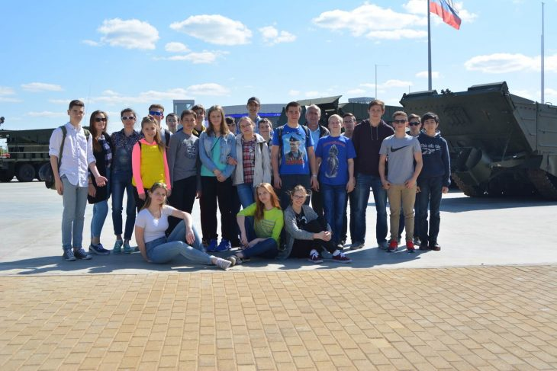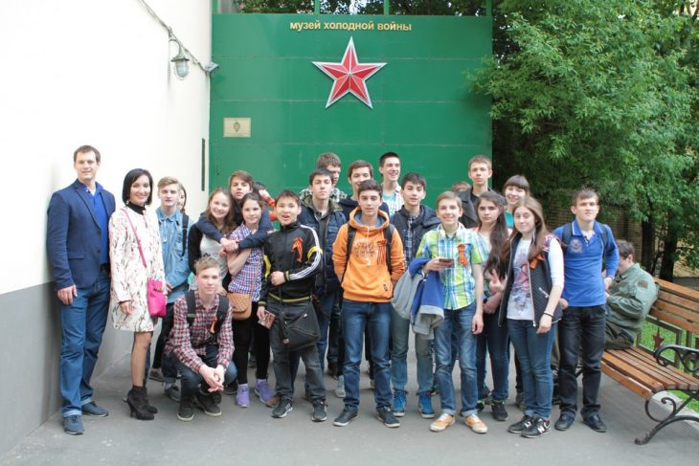

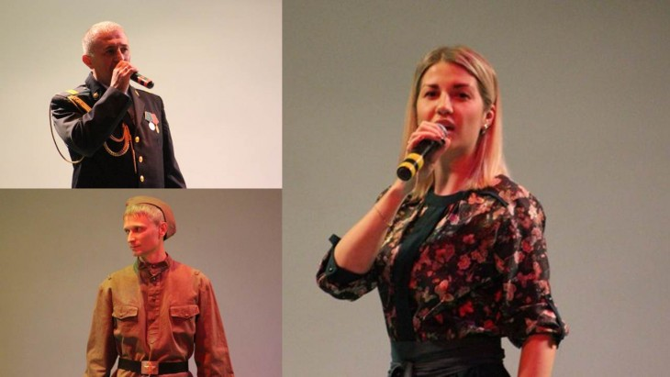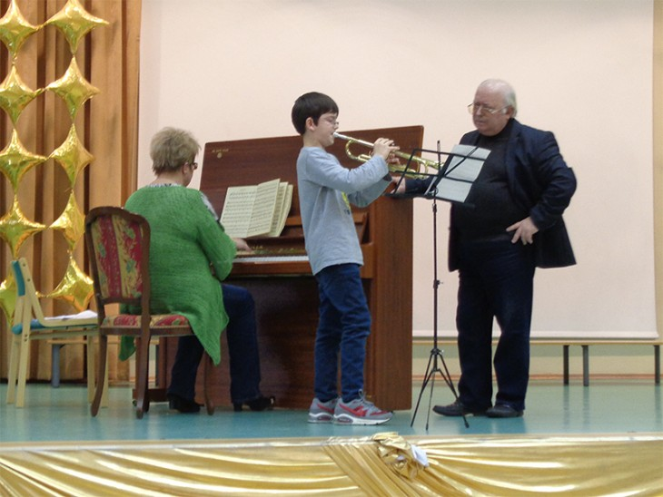

В лицее 4 сотрудницы находятся в отпуске по уходу за детьми, в течение года 6 человек работают по договорам подряда.

Планы развития деятельности

Из задач, которые могут быть поставлены перед лицеем на ближайший год, могли бы стать задачи сохранения и приумножения всего хорошего, чем славился и славится лицей, а, именно:
- Сохранение принципа набора воспитанников.
- Создание и расширение пространства в лицее для проведения досуга воспитанников (игровые площадки, спорт- и автогородки и т.д.).
- Оборудование комнаты психологической разгрузки воспитанников, помещения для групповых психологических занятий.
- Разработка плана мероприятий по использованию в воспитательном процессе неиспользуемых или слабо используемых зданий лицея.
- Увеличение количества мероприятий досугового характера в лицее.
- Совершенствование системы здоровьесбережения и безопасности воспитанников.
- Продолжение деятельности по внедрению в лицее Федерального государственного образовательного стандарта, профилизации в старших классах, проведение практикумов самостоятельной жизни старшеклассников.
- Продолжение углубленного изучения английского языка. Оборудование лингафонных кабинетов.
- Продолжение работы по внедрению в лицее политики академической честности, развитие в лицее духа толерантности и волонтёрства.
- Развитие материально-технической базы образовательного процесса.
- Проведение необходимых ремонтных работ для приведения в надлежащее состояние объектов лицея.

